任务20 re-2 writeup

一、附件分析
附件 re-2.zip 解压得到一个文件 reverse（14472 字节）：
ELF 64-bit LSB pie executable, x86-64, dynamically linked, stripped

二、程序行为
strings 可以看到输入提示和比较信息：
Input flag:
flag{
Format error: must start with 'flag{'
Wrong flag!
Expected: 0x%x 0x%x
Got: 0x%x 0x%x
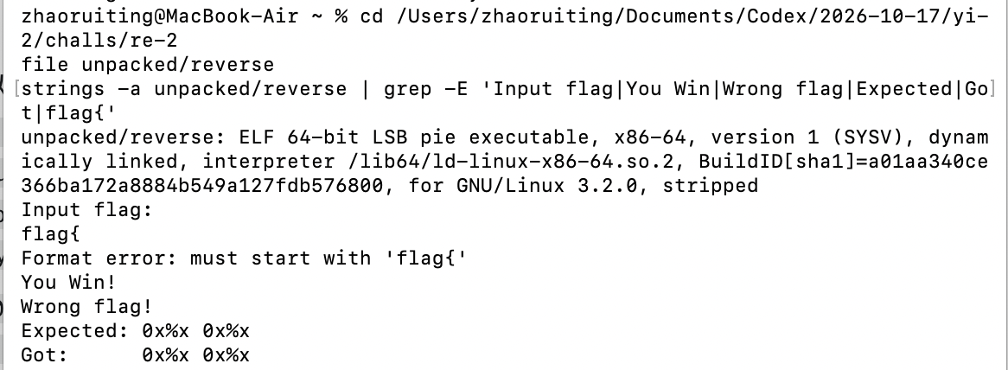
程序读取 flag{...} 形式的输入，解析出两个 32 位十六进制数，做 TEA 加密，再与硬编码的期望值比较。
反汇编中可以直接看到 TEA 的 delta、密钥和期望密文：
mov dword ptr [rbp-0x14], 0x9e3779b9
mov dword ptr [rbp-0x60], 0x12345678
mov dword ptr [rbp-0x5c], 0x87654321
mov dword ptr [rbp-0x58], 0xabcdef12
mov dword ptr [rbp-0x54], 0x12fedcba
mov dword ptr [rbp-0x68], 0x9a3b5c7d
mov dword ptr [rbp-0x64], 0x2f4e6d8c
对应参数：
- 密钥：0x12345678 0x87654321 0xabcdef12 0x12fedcba
- delta：0x9e3779b9
- 轮数：32
- 期望密文：(v0, v1) = (0x9a3b5c7d, 0x2f4e6d8c)

三、解密
TEA 的加密和解密共用轮函数，解密时把加改为减、sum 从 delta*32 开始递减即可。对期望密文解密：
v0 = 0x61c87a0c
v1 = 0xbe7f149d
两个值按题目格式用 - 连接。

四、解题脚本
def tea_decrypt(v0, v1, key, rounds=32):
delta = 0x9e3779b9
total = (delta * rounds) & 0xffffffff
k0, k1, k2, k3 = key
for _ in range(rounds):
v1 = (v1 - (((v0 << 4) + k2) ^ (v0 + total) ^ ((v0 >> 5) + k3))) & 0xffffffff
v0 = (v0 - (((v1 << 4) + k0) ^ (v1 + total) ^ ((v1 >> 5) + k1))) & 0xffffffff
total = (total - delta) & 0xffffffff
return v0, v1
key = [0x12345678, 0x87654321, 0xabcdef12, 0x12fedcba]
v0, v1 = tea_decrypt(0x9a3b5c7d, 0x2f4e6d8c, key)
print(f"flag{{{v0:08x}-{v1:08x}}}")
运行输出：
flag{61c87a0c-be7f149d}
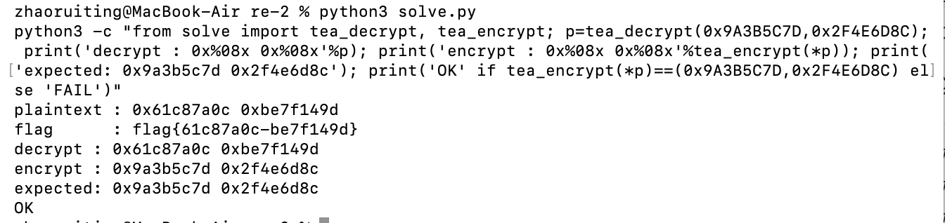
最终 flag：
flag{61c87a0c-be7f149d}

